
муниципальное автономное дошкольное образовательное
учреждение « Детский сад № 40 комбинированного вида»
городского округа Краснотурьинск

Педагогический проект
«Морковка на грядке – здоровье в порядке»

Разработали воспитатели:
Крылова Л.М.
Стенковская М.В.

Тип проекта: познавательно-исследовательский, творческий, групповой, с привлечением родителей.
Срок реализации проекта: долгосрочный (май-сентябрь).
Участники проекта: педагоги, воспитанники группы и их родители.
Объект исследования: овощ - морковь.
Актуальность проекта
Ребенок является первооткрывателем всего того, что его окружает. Он может усвоить все прочно и надолго, если ему расскажут, покажут и если он попробует сам сделать. Дети средний дошкольного возраста в недостаточной степени имеют представления об овощах, о том, где они растут, о необходимых условиях их роста, их интерес к познавательноисследовательской деятельности недостаточно развит.
Цель проекта: формирование экологической культуры у детей и родителей, создание условий для познавательного развития детей через проектно - исследовательскую деятельность и организацию художественно - продуктивной творческой деятельности.
Задачи проекта:
Образовательные: Формировать представления детей о моркови, ее значимостью для сохранения собственного здоровья. Познакомить детей с полезными свойствами моркови. Познакомить со строением и жизнедеятельностью моркови (тепло, влага, свет) Формировать навыки исследовательской деятельности. Привлечь к работе родителей.
Развивающие: Развивать воображение, мышление, речь в процессе наблюдения, исследования. Развивать умение и навыки использования для сохранения собственного здоровья. Обогащать словарный запас детей и их знания, ввести активный словарь словосочетания: морковь твердая, сладкая, хрустит; ее можно тереть на терке.
Воспитательные: Воспитывать экологическую культуру дошкольников и расширить кругозор. Воспитывать коммуникативные навыки, самостоятельность, трудолюбие, наблюдательность и любознательность.
Этапы проекта:
1. Подготовительный
2. Основной
3. Заключительный
Организация проекта: подбор литературы, фото, тематических картин. Материально-техническое оснащение: ноутбук, фотоаппарат, стенд, канцелярские принадлежности. Атрибуты к играм: овощи, сюжетно ролевых игр, муляжи овощей; табличка для посаженного растения. Модели «Календарь наблюдений за ростом и развитием моркови».
Формы реализации проекта: Формы работы с детьми: наблюдения, беседы (природный и социальный мир, здоровьесбережение). Художественно-продуктивная деятельность (аппликация, рисование, лепка). Творческая деятельность — создание книги. Исследовательская деятельность. Целевые прогулки к огороду. Постановка проблемных ситуаций и решение ситуационных задач. Формы работы с родителями: индивидуальные беседы, рекомендации, наглядные информационные материалы, выполнение творческих заданий.
Методы проекта:
• Исследовательские: проблемные вопросы, выращивание.
• Наглядные: мультимедийные презентации; энциклопедии; наборы открыток; фотографии; тематические картинки; дидактические игры, рисунки детей, модели.
• Словесные: беседы, чтение литературы, консультации для родителей, объяснения, указания, словесные инструкции.
• Практико-ориентированные: ситуационные задачи, создание книги о моркови.
Работа с родителями:
1. Консультации для родителей «Витамины на грядке», «Оформление детских блюд из моркови».

Предполагаемые образовательные результаты проекта:
В результате реализации данного проекта мы предполагаем, что дети узнают о моркови, ее внешнем виде, строении, ее полезных свойствах. В процессе работы естественным образом будет происходить развитие познавательных процессов, творческих способностей, словаря детей (охват и интеграция образовательных областей «Здоровье», «Художественное творчество», «Социализация», «Коммуникация», «Чтение художественной литературы», «Познание»). Дети приобретут опыт: - в исследовательской деятельности; - в выдвижении гипотез и выборе методов доказательства их; - в активном и доброжелательном взаимодействии с педагогом и сверстниками при проведении исследовательской деятельности; - в выстраивании игрового действия, сопровождаемого речью. Особую значимость будут играть коммуникативные навыки, направленные не только на бесконфликтное общение детей друг с другом, но и на бережное отношение к природе в целом. Любая детская инициатива будет поддерживаться и развиваться. Содружество и сотворчество детей создадут благодатную почву для формирования экологической культуры и личностного общения, развитие положительных эмоций, интереса к миру овощей. Природный уголок группы пополнится книгой «Госпожа морковь» и благодаря участию родителей интересной и полезной информацией в ней.

Планирование работы с детьми в рамках познавательно-исследовательской, творческой проектной деятельности «Морковка на грядке - здоровье в порядке»
Подготовительный этап проекта (май) Мероприятия:
Определение темы
Выявить цели и определить задачи
Подбор материала (методическая и художественная литература, наглядный материал, дидактические игры, муляжи овощей)
Информация для родителей "Участвуем в проекте "Морковка на грядке-здоровье в порядке»
Работа с родителями по взаимодействию в рамках проекта (подготовка материала для посадки: сбор семян моркови
Приобретение необходимого оборудования
Изготовление пособий, карточек
Определение тематики бесед
Выбор сюжетно-ролевых и подвижных игр
Тематическое планирование
музыкального репертуара (выбор песен про морковь)
Введение наблюдений за ростом морковки

Основной этап проекта (июнь-сентябрь)
Совместная деятельность педагога с детьми | Взаимодействие с родителями | Самостоятельная детская деятельность
Исследовательская и практическая деятельность по изучению особенностей выращивания культурных насаждений: - подготовка почвы; - отбор хороших семян от плохих; - знакомство с моделью трудового процесса; - посадка; - полив; - рыхление; - наблюдение за первыми всходами и дальнейшим развитием; - знакомство с моделью строения моркови; - ведение дневника  наблюдения. Беседы: «Наш огород».«Морковка какая она?», «Красавица - морковка», «Морковь - королева овощей» Чтение детской литературы, стихотворений, сказок про морковку. Просмотр презентации «Морковка». Обсуждение с детьми, о ее полезности. Дидактические игры: «Что сначала, а что потом?», «Что любят и не любят овощи», «Собери из частей целое», «Чудесный мешочек», «Вершки и корешки», «Хорошо-плохо» Настольные игры: домино, пазлы «Овощи» Подвижные игры «Крольчата и зайчата», «Съедобное не съедобное» и др. Прослушивание песен про морковку. Аппликация, рисование, лепка «Морковка для зайчика» | Беседы с родителями: «Для чего нужен огород?» Консультации для родителей «Витамины на грядке» Просматривают с детьми книги, ищут необходимую информацию. Исследовательнопоисковая деятельность «Какая на вкус морковка?», пробуют блюда, обсуждают вкусовые качества, рассказывают о полезных свойствах Оформляют детские блюда из моркови (подборка рецепта) | Выясняют причины, размышляют, выполняют практические действия по уходу за морковкой (прощупывают землю, поливают, осматривают на наличие вредителей, наблюдают в течение недели за состоянием и ростом моркови) Рисуют рисунки на тему: «Что нужно овощу для жизни» Составление рассказов из личного опыта «Как я выращивал морковку», «Что мы видели в огороде» с опорой на дневник, фотографии Сюжетно-ролевая игра: «Магазин», «Семья» Рисование на тему: «Оранжевая морковка». Раскраска «Овощи». Работа с трафаретами«Мои любимые овощи и фрукты»

Заключительный этап.
Результаты проекта
В процессе реализации проекта у детей повысился уровень интереса к познавательной и исследовательской деятельности; повысилась экологическая компетентность детей: дети знают особенности строения моркови, условия роста и полезные свойства моркови. Дети стали проявлять инициативу в различных видах деятельности. Расширился словарный запас и повысилась речевая активность. Данный проект подтвердил, что и в дальнейшем необходимо формировать эстетическое отношение к природе, овощам, углублять знания, совершенствовать навыки детей, поддерживать индивидуальность. И тогда ребенок проявит интерес к познавательно-исследовательской деятельности, будут самостоятельно и творчески осваивать новые способы исследований. Совместная проектная деятельность объединила воспитателей, детей и родителей в общей творческой работе и сплотила детско-взрослый коллектив. Установилась взаимосвязь по созданию совместных с родителями проектов, что повышает качество реализации образовательного процесса ДОУ.
Список используемой литературы:
1. Алябьева, Е. А. Тематические дни и недели в детском саду. Планирование и конспекты
2.Бондаренко, Т. М. Экологические занятия с детьми 4-5 лет
3.Казаручик, Г.Н. Дидактические игры в экологическом воспитании старших дошкольников // Ребенок в детском саду. - 2005. - № 2. - С. 38-41.
4.Николаева, С.Н. Экологическое воспитание младших дошкольников. Книга для воспитателей детского сада. - Москва: Мозаика-Синтез, 2004. - 96с.
5.Лазарев М.Л. Оздоровительно-развивающая программа «Здравствуй»
6.Энциклопедия «Все обо всем «Овощи»

Детские загадки и стихотворения про морковь

В землю спряталась Девица.
Из земли торчит косица.
Выдерну я ловко
Красную (Морковку.)
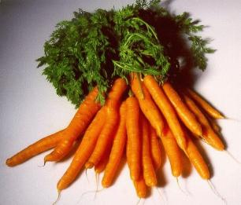
Красный нос в землю врос,
А зеленый хвост снаружи.
Нам зеленый хвост не нужен,
Нужен только красный нос.
(Морковь)

За кудрявый хохолок
Лису из норки поволок.
На ощупь - очень гладкая,
На вкус - как сахар сладкая.
(Морковь)

Оранжевый спрятан корешок
Сверху виден лишь вершок.
А подцепишь ловко –
И в руках...(морковка)

В земле - нос,
Из земли - хвост.
(Морковь)


Из земли растёт коса.
Потяни за волоса.
Трудно вынуть клин из грядки,
Даже с помощью лопатки.
Накопал пучок корней
Отнеси домой скорей.
Сок полезный приготовь,
Если вырастил ...( Морковь)

Вкусной выросла морковка,
Очень длинная головка
Оранжевого цвета
Солнечного лета.
Хвостик над землей торчит
И ребятам говорит:
Прояви сноровку,
Доставай морковку.
Вкусную и сладкую
Но не ешь украдкой.
Вымой очень тщательно,
Все будет замечательно.
В. Сибирцев

Фотоотчёт
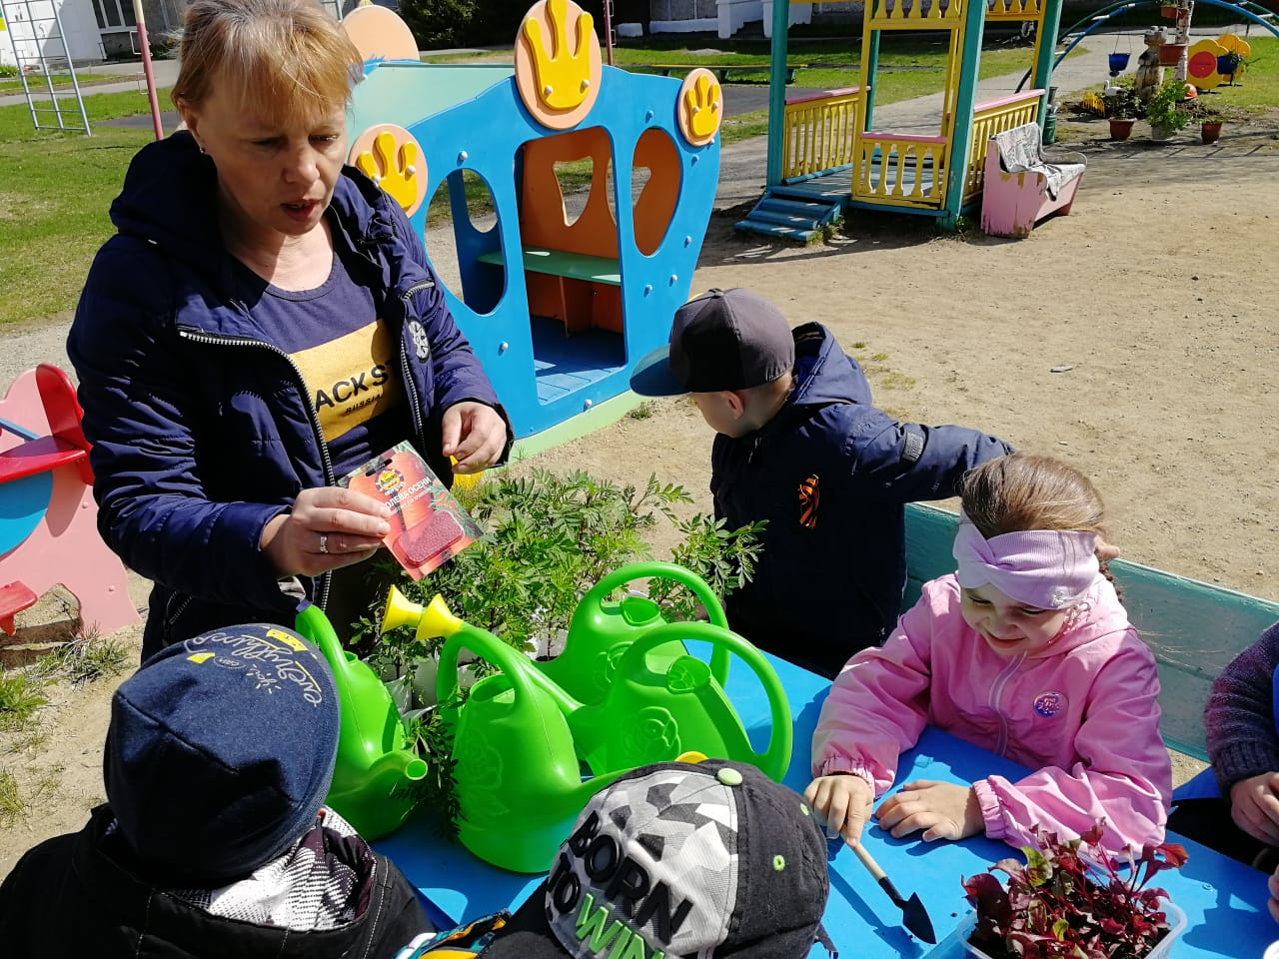
Беседа о моркови и знакомство с семенами
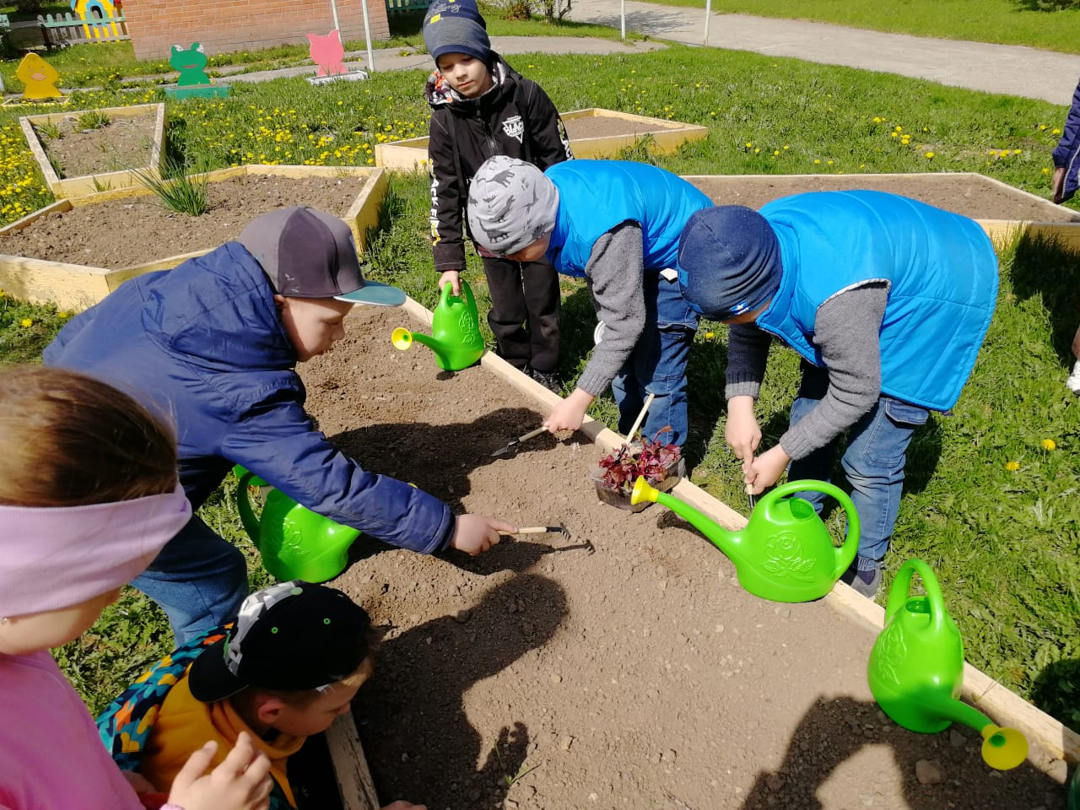
Посадка семян и полив

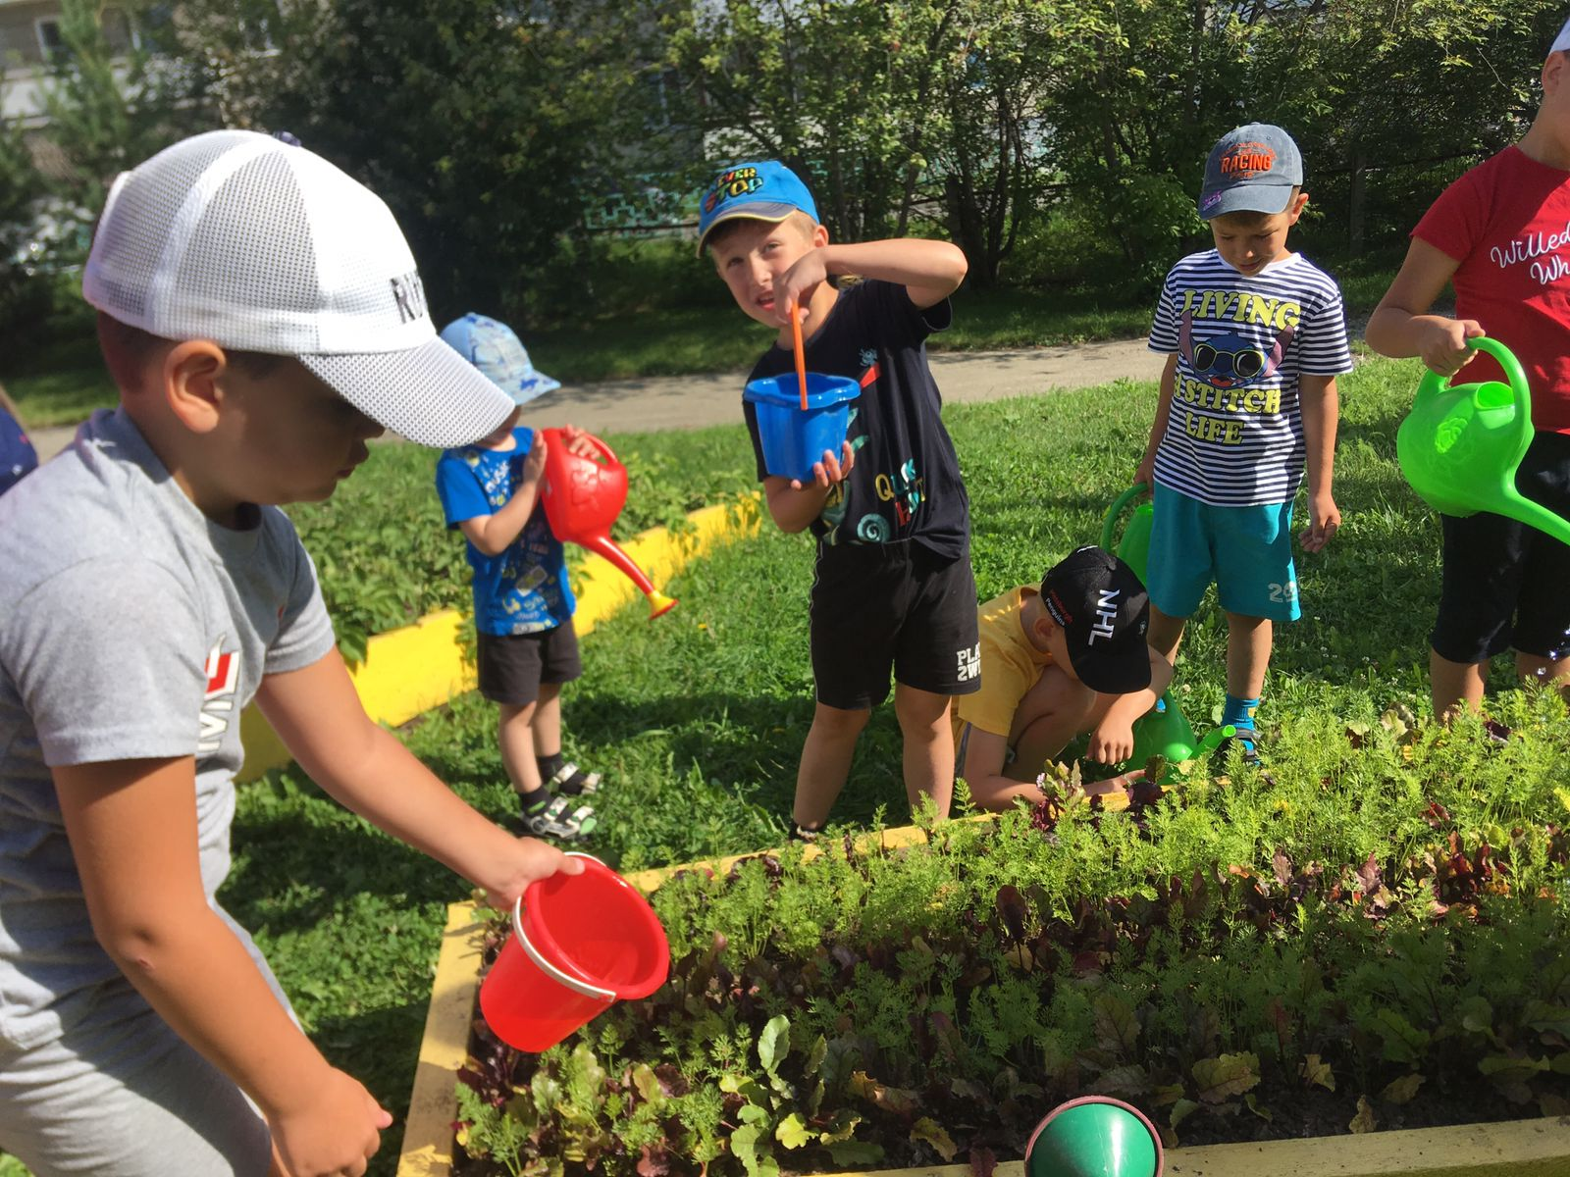
Наш урожай

